**RÉPUBLIQUE ALGÉRIENNE DÉMOCRATIQUE ET POPULAIRE MINISTÈRE DE L’ENSEIGNEMENT SUPRIEUR ET DE LA RECHERCHE SCIENTIQUE UNIVERSITÉ DJILALI LIABÈS DE SIDI BEL-ABBÈS**



**PROJET DE FIN D’ETUDE**

**Spécialité :** Ingénierie des systèmes d’information et du logiciel (ISIL)

**Gestion de Stock**

#### Réalisé par :

### BELYAGOUBI MOHAMMED & MAI RIYAD

**Année universitaire 2023/2024**

**Remerciement**

*Nous devons remercier ALLAH le tout puissant pour toute la volonté et le courage qu'il nous a donnée pour l'achèvement de ce travail.*

*Aussi nous exprimons nos très sincères remerciements à nos encadreurs :*

**BENHAMEL NADIA**

Pour les conseils.

*Nos remerciements s'adressent également à tous les enseignants de l'Université Djilali Liabes, Faculté des Sciences Exactes, Département d'Informatique, ayant participé d'une manière ou d'une autre à notre formation de licence.*

Chapitre 1 4

Client / Serveur et Application web 4

1. Client /Serveur : 5
2. Avantages et Inconvénients de l'architecture client/serveur : 6
3. Site web : 7
4. Conclusion : 9

Chapitre 2 10

Conception et analyse 10

1. Introduction 11
2. Cahier des charges 11
3. Conception 12

Chapitre 3 16

Réalisation 16

1. Introduction 17
2. Technologies utilisées 17
3. Réalisation : 20

Conclusion générale et perspectives 31

Bibliographie 32

Figure 1– Architecture Client/serveur 5

Figure 2– Page statique. 7

Figure 3– Page dynamique. 8

Figure 4– Modèle conceptuel des données. 12

Figure 5– Modèle logique des données. 13

Figure 6– Modèle physique des données. 14

Figure 7-Cas d’utilisation coté admin. 15

Figure 8 – Logo de Html. 17

Figure 9– Logo de Css. 17

Figure 10– Logo de Js. 17

Figure 11 – Logo de Bootstrap. 18

Figure 12– Logo de Php. 18

Figure 13– Logo de Sql. 18

Figure 14– Base de données. 19

Figure 15– Page de connexion vers la plate-forme. 20

Figure 16 -Page de 'Sign Up'. 21

Figure 17– Forget Password. 22

Figure 18– List of administrators. 23

Figure 19-Accueil. 24

Figure 20– Menu. 25

Figure 21– Ajout des clients. 26

Figure 22– Liste des clients. 26

Figure 23– Ajout des fournisseurs. 27

Figure 24– Liste des fournisseurs. 27

Figure 25– Ajout des produits. 28

Figure 26– Liste des produits. 28

Figure 27– Ajout des catégories. 29

Figure 28– List e des catégories. 29

Figure 29– Caisse. 30

Figure 30– Ticket généré après la commande. 30

Figure 31– Liste des commandes. 31

Figure 32– Détails du commande. 31

Figure 33– Ajout des approvisionnements. 32

Figure 34– Liste des approvisionnements. 32

Figure 37– Stock. 33

Figure 35– Alert affiché avant la suppression. 34

Figure 36– Modification de client. 34

L'application doit permettre de gérer les produits en ajoutant, modifiant, recherchant et supprimant des produits caractérisés par leur référence, leur libellé, leur prix unitaire, leur quantité initiale en stock, leur prix d'achat, leur prix de vente et leur catégorie. Elle doit également permettre de gérer les catégories de produits en ajoutant, modifiant et supprimant des catégories.

En plus de la gestion des produits et des catégories, l'application doit permettre de gérer les fournisseurs et les clients en ajoutant, modifiant et supprimant des fournisseurs et des clients partageant les mêmes caractéristiques (nom, numéro de téléphone, adresse email et adresse). Elle doit également offrir une page pour ajouter une commande en précisant le numéro de la commande, sa date, le client qui l'a passée et les produits composant la commande. Après validation de la commande, l'application doit générer une facture sous forme de fichier PDF.

En outre, l'application doit proposer une page de gestion des approvisionnements permettant de préciser le numéro, la date, le fournisseur concerné et les produits achetés avec leurs quantités. Elle doit également offrir une interface de gestion de la caisse qui permet d'afficher les catégories et les produits, et de saisir une quantité pour ajouter un produit au ticket.

Les applications web de gestion de stock sont des alliées indispensables pour les entreprises désireuses de maîtriser efficacement leurs flux de marchandises. Voici un aperçu succinct de leurs fonctionnalités clés :

1. Suivi en temps réel des stocks : Cette fonctionnalité permet de surveiller instantanément les niveaux de stock, les mouvements entrants et sortants, ainsi que les emplacements de stockage, assurant une gestion proactive et réactive des inventaires.
2. Gestion des commandes et des livraisons : Elle simplifie la création, le suivi et la gestion des commandes clients, tout en facilitant la gestion des livraisons et des retours, garantissant ainsi un processus de commande fluide et une satisfaction client accrue.
3. Analyses et rapports avancés : Ces fonctionnalités offrent des informations précieuses pour la prise de décisions éclairées en matière de gestion de stock, en identifiant les tendances, en anticipant la demande future, et en optimisant les niveaux de stock pour éviter les ruptures ou les excédents.
4. Gestion des fournisseurs et des produits : Elle simplifie la gestion des informations sur les fournisseurs, les contrats, les tarifs et les délais de livraison, ainsi que la gestion détaillée des produits, y compris les descriptions, les prix et les catégories, assurant une gestion complète de l'approvisionnement et du catalogue produit.

En somme, les applications web de gestion de stock représentent des outils complets et essentiels, permettant aux entreprises d'optimiser leurs opérations, de réduire les coûts liés à la gestion des stocks, d'améliorer la satisfaction client et d'assurer une gestion fluide des flux de marchandises.

# Chapitre 1

# Client / Serveur et Application web

## Client /Serveur :

**Architecture Client/serveur :** L'architecture client-serveur est un modèle informatique dans lequel le serveur héberge, fournit et gère la plupart des ressources et des services demandés par le client. Il est également connu sous le nom de modèle informatique en réseau ou réseau client-serveur, car toutes les demandes et tous les services sont fournis sur un réseau.

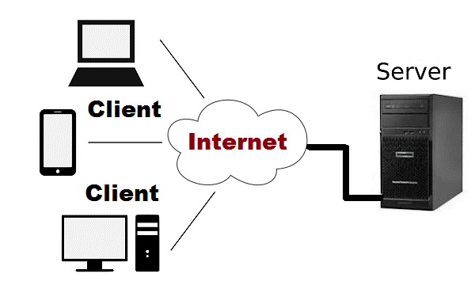

Figure – Architecture Client/serveur

L'architecture ou le modèle client-serveur a d'autres systèmes connectés sur un réseau où les ressources sont partagées entre les différents ordinateurs.

## Avantages et Inconvénients de l'architecture client/serveur :

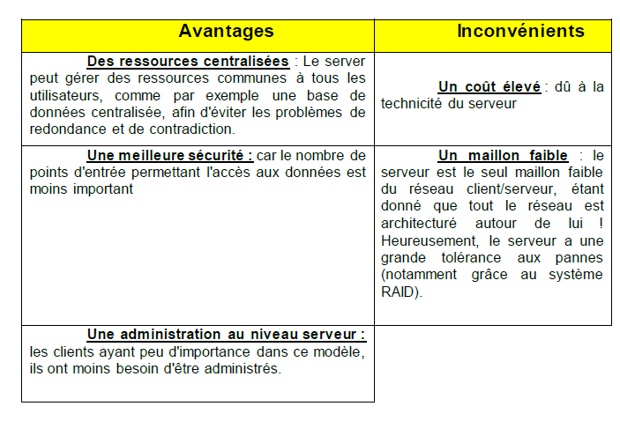

## Site web :

Un site web est l’ensemble des pages web et des ressources inter reliées entre elles par des liens hypertextes, auxquelles l’internaute peut accéder par une adresse web appelée Url, le tout enregistré sous le même nom de domaine. Un site web ou site internet englobe des textes et multimédia, il est hébergé sur un serveur web, auquel on peut accéder à travers le réseau internet ou intranet.

### Page statique :

Page statique est un site ou chacune des pages est créée en HTML. Un ordinateur qui se connecte au serveur, demande une page. Celle-ci lui est directement servie (elle est stockée toute prête sur le serveur).

Le site statique convient aux sites ayant un contenu fixe. Exemple : un CV en ligne qu'il ne faut que rarement mettre jour. Un site statique peut être en HTML avec du Flash. Ce n'est pas parce que ça bouge que c'est dynamique (du moins pas au sens selon lequel on l’entend).

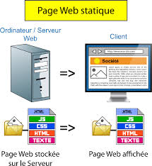

Figure – Page statique.

### Page web dynamique :

#### Définition d’un serveur web :

Un serveur Web est un programme qui utilise le protocole HTTP pour fournir les fichiers qui constituent les pages Web que les utilisateurs ont demandées via des requêtes transmises par les clients HTPP de leurs ordinateurs. Des ordinateurs et des Appliance dédiés peuvent également jouer le rôle de serveurs Web.

Les serveurs web sont rarement localisés chez des particuliers. Ils sont généralement loués à des prestataires spécialisés appelés hébergeurs web. Ces prestataires regroupent ainsi des milliers de machines dans des salles dédiées appelées Datacenter.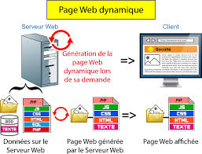

Figure – Page dynamique.

### Les serveurs :

#### Définition d’un serveur web :

Un serveur Web est un programme qui utilise le protocole HTTP pour fournir les fichiers qui constituent les pages Web que les utilisateurs ont demandées via des requêtes transmises par les clients HTPP de leurs ordinateurs. Des ordinateurs et des Appliance dédiés peuvent également jouer le rôle de serveurs Web.

Les serveurs web sont rarement localisés chez des particuliers. Ils sont généralement loués à des prestataires spécialisés appelés hébergeurs web. Ces prestataires regroupent ainsi des milliers de machines dans des salles dédiées appelées Datacenter.

#### Fonctionnement d’un serveur web :

La fonction principale d'un serveur Web est de stocker et délivrer des pages Web qui sont généralement écrites en HTML. Le protocole de communication HyperText Transfer Protocol (HTTP) permet de dialoguer avec le logiciel client, généralement un navigateur Web.

Le plus souvent, un serveur Web utilise d'autres logiciels qui fonctionnent en collaboration avec le serveur HTTP. Selon les besoins, certains services gourmands en ressources, comme le serveur de base de données, peuvent être situés sur la même machine ou un serveur spécialisé.

Certaines combinaisons de logiciels de base sont connues sous différents acronymes, notamment celle d'Apache (serveur HTTP), MySQL (serveur de base de données) et PHP , LAMP pour « Linux, Apache, MySQL, PHP » ; WAMP pour « Windows, Apache, MySQL ,PHP » ; MAMP pour « Macintosh, Apache, MySQL, PHP».

Il existe aussi la distribution de Microsoft nommée IIS pour « Internet Information Services » qui comprend plusieurs services : HTTP, FTP, SMTP et NNTP.

## Conclusion :

L'environnement client-serveur désigne un mode de communication à travers un réseau entre plusieurs programmes ou logiciels : l'un, qualifié de client, envoie des requêtes ; l'autre ou les autres, qualifiés de serveurs, attendent les requêtes des clients et y répondent. Par extension, le client désigne également l'ordinateur sur lequel est exécuté le logiciel client, et le serveur, l'ordinateur sur lequel est exécuté le logiciel serveur.

# Chapitre 2

# Conception et analyse

## Introduction

Ce chapitre vise à décrire les différentes étapes de la conception de l’application, en incluant les choix technologiques et les décisions prises à chaque étape.

## Cahier des charges

Il s’agit d’une application web de gestion de stock pour une entreprise.

Les fonctionnalités principales de l’application sont :

**Gestion des produits** : l’application permet aux utilisateurs de gérer les informations sur les produits.

**Gestion des catégories** : l’application permet aux utilisateurs de gérer des catégories de produits.

**Gestion des fournisseurs et des clients** : l’application permet aux utilisateurs de gérer les informations sur les fournisseurs et les clients, telles qu’ils partagent les mêmes caractéristiques.

**Gestion des commandes** : l’application permet aux utilisateurs de créer des commandes et gérer les produits composant de chaque commande. Après validation de la commande, l’application génère une facture au format PDF.

**Gestion des approvisionnements** : l’application permet aux utilisateurs de gérer les achats de l’entreprise et les produits composant de chaque approvisionnement.

**Gestion de la caisse** : l’application fournit une interface pour la gestion de la caisse qui affiche les catégories de produits disponibles, et affiche tous les produits de chaque catégorie sélectionné et permet au caissier de sélectionner un produit et de saisir sa quantité pour l’ajouter au ticket.

## Conception

### Introduction :

L'analyse et la conception sont des étapes clés dans le développement d'une application de gestion de stock. Elles permettent de définir de manière précise les fonctionnalités et les données de l'application, ainsi que les interfaces utilisateur et les interactions entre les différents éléments du système.

Dans ce chapitre, nous allons présenter les différentes étapes de l'analyse et de la conception de l'application de gestion de stock.

### Méthode Merise :

La méthode MERISE est un outil de modélisation de systèmes d'information qui permet de décrire de manière structurée et précise les fonctionnalités et les données d'un système. Elle se compose de plusieurs étapes qui vont du recueil des besoins à la conception du système en passant par l'analyse et le choix des solutions techniques.

Dans ce chapitre, nous allons utiliser la méthode MERISE pour développer une application de gestion de stock destinée à une entreprise. Nous présenterons d'abord les étapes de la méthode et comment elles ont été mises en œuvre dans le cadre de ce projet. Nous décrirons ensuite les différents modèles MERISE qui ont été élaborés pour décrire les fonctionnalités et les données de l'application. Enfin, nous présenterons les choix technologiques qui ont été effectués pour mettre en place l'application.

### MCD

Le modèle conceptuel de données est utilisé pour définir la structure de base de la base de données de l’entreprise et pour s’assurer que les données sont stockées de manière efficace et cohérente. Il peut également être utilisé pour documenter les données de l’entreprise et pour aider à la prise de décision stratégique.

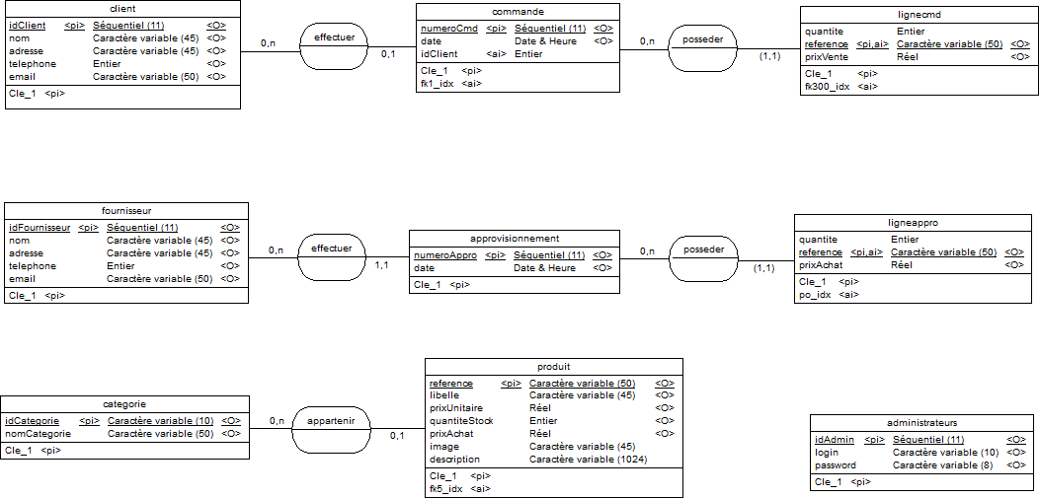

Figure – Modèle conceptuel des données.

### MLD

Le modèle logique de données est créé à partir du modèle conceptuel de données, qui définit les concepts clés de l’entreprise et les relations entre ces concepts. Le modèle logique de données est ensuite utilisé pour déterminer comment ces concepts sont mappés sur les tables de la base de données de l’entreprise.

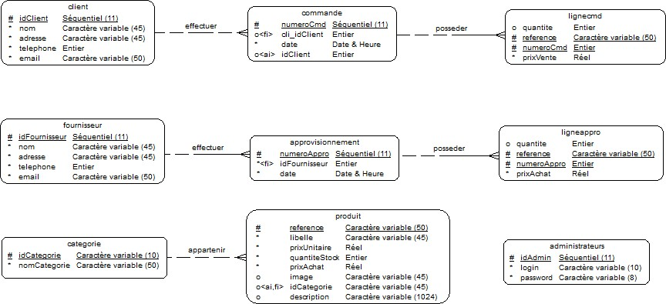

Figure – Modèle logique des données.

### MPD

Le modèle physique de données est utilisé pour définir la structure de la base de données de l’entreprise de manière à ce qu’elle puisse être mise en œuvre de manière efficace et fiable. Il peut également être utilisé pour documenter la base de données de l’entreprise et pour aider à la maintenance et à la mise à jour de la base de données.

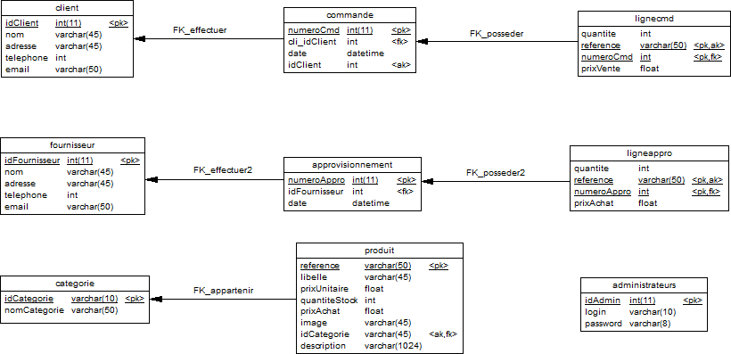

Figure – Modèle physique des données.

### Vue globale du diagramme de cas d’utilisation :

Le diagramme de cas d’utilisation du côté administrateur montre tous les services du système destinés à l’administrateur.

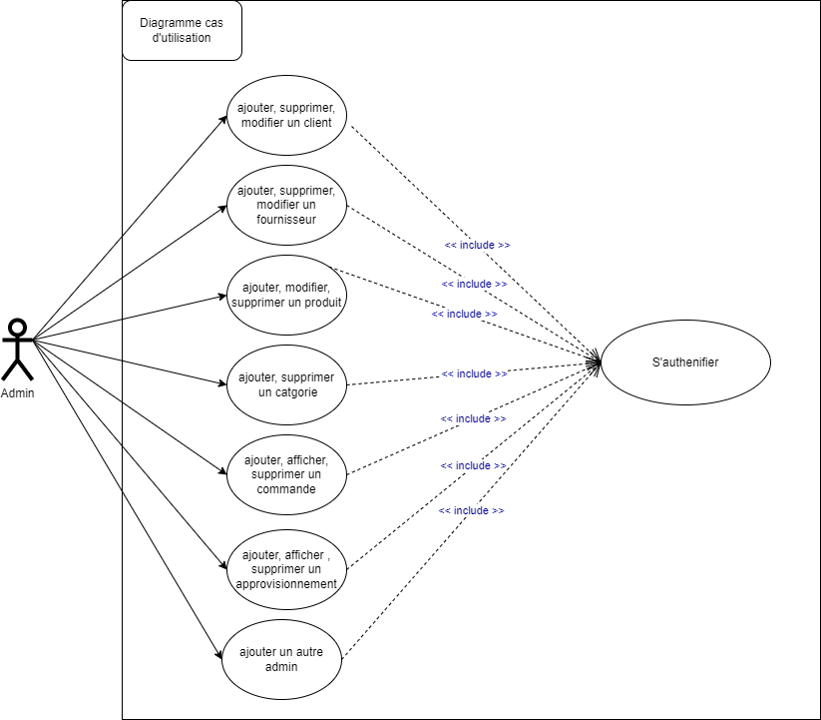

Figure -Cas d’utilisation coté admin.

# Chapitre 3

# Réalisation

## Introduction

Ce chapitre détaille l'implémentation de l'application, couvrant les outils de développement, l'environnement utilisé, et l'utilisation de la sérigraphie pour illustrer l'interface.

## Technologies utilisées

### Html

« Hyper Text Markup Langage » qu’on peut traduire par

« langage de balises pour l’hypertexte ». Il est utilisé afin de créer et de représenter le contenu d’une page web et sa structure. D’autres technologies sont utilisées avec HTML pour décrire la présentation d’une page et/ou ses fonctionnalités interactives.

.

.



Figure – Logo de Html.

### Css

« Cascading Style Sheets » (feuilles de styles en cascade), servent à mettre en forme des documents web, type page HTML ou XML. Par l’intermédiaire de propriétés d’apparence (couleurs, bordures, polices, etc.) et de placement (largeur, hauteur, côte à côte, dessus dessous, etc.), le rendu d’une page web peut être intégralement modifié sans aucun code supplémentaire dans la page web. Les feuilles de styles ont d’ailleurs pour objectif principal de dissocier le contenu de la page de son apparence visuelle.

.



Figure – Logo de Css.

### Javascript

Souvent abrégé en « JS », c’un langage de script léger, orienté objet, principalement connu comme le langage de script des pages web. Mais il est aussi utilisé dans de nombreux environnements extérieurs aux navigateurs web tels que Node.js,. Le code JavaScript est interprété ou compilé à la volée. C’est un langage à objets utilisant le concept de prototype, disposant d’un typage faible et dynamique qui permet de programmer suivant plusieurs paradigmes de programmation : fonctionnelle, impérative et orientée objet.

Figure – Logo de Js.

### Bootstrap

Bootstrap est une collection d’outils utiles à la création du design de sites et d’applications web. C’est un ensemble qui contient des codes HTML et CSS, des formulaires, bou- tons, outils de navigation et autres éléments interactifs, ainsi que des extensions JavaScript en option.

Figure – Logo de Bootstrap.

### Php

HyperText Préprocesseur, un langage de programmation côté serveur. Principalement utilisé pour produire des pages Web dynamiques via un serveur HTTP. Mais pouvant également fonctionner comme n’importe quel langage interprété de façon locale.

**SQL:**

SQL est un langage informatique normalisé servant à exploiter des bases de données relationnelles. La partie langage de manipulation des données de SQL permet de rechercher, d'ajouter, de modifier ou de supprimer des données dans les bases de données relationnelles. 19 Les instructions SQL s'écrivent d'une manière qui ressemble à celle de phrases ordinaires en anglais. Cette ressemblance voulue vise à faciliter l'apprentissage et la lecture.

Figure – Logo de Php.



Figure – Logo de Sql.

### Base de données :

Cette figure représente les tables de la base de données :

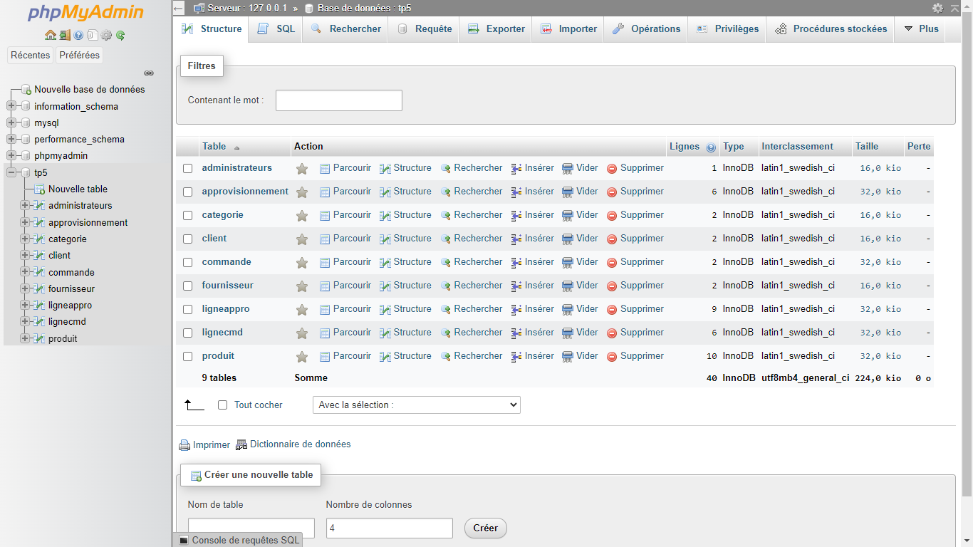

Figure – Base de données.

## Réalisation :

### Log in



Figure – Page de connexion vers la plate-forme.

Cette plateforme offre une interface simple et conviviale pour gérer leur authentification et leur inscription. Voici comment utiliser la page :

* Authentification (**Log in**) :
  + Cliquez sur l'onglet "Log in" pour accéder au formulaire de connexion.
  + Entrez votre nom d'utilisateur et votre mot de passe.
  + Cochez la case "Remember me" si vous souhaitez rester connecté.
  + Cliquez sur le bouton "Log in" pour vous connecter.
* Accès à la Liste des **Admins** :
  + En haut à droite de la page, cliquez sur l'icône de liste pour accéder directement à la page de la liste des administrateurs.

### Sign Up

### Capture d’écran (109).png

Figure -Page de 'Sign Up'.

### 

### Forget Password

### Capture d’écran (114).png

Figure – Forget Password.

La page "Forgot Password" (Mot de passe oublié) est conçue pour permettre aux utilisateurs administrateurs de réinitialiser leur mot de passe s'ils l'ont oublié. Voici une description de son fonctionnement :

* Interface utilisateur : La page présente une interface utilisateur simple et intuitive avec deux sections principales :
  + Section Réinitialisation de Mot de Passe : Si un administrateur est trouvé avec les informations fournies, cette section sera affichée. Elle comprend un champ de saisie pour le nouveau mot de passe, ainsi qu'un bouton "Reset Password" pour effectuer la réinitialisation du mot de passe.
* Messages d'information : La page affiche également des messages d'information pour guider les utilisateurs tout au long du processus. Ces messages peuvent indiquer si aucun administrateur n'a été trouvé avec les informations fournies, si la réinitialisation du mot de passe a été effectuée avec succès ou s'il y a eu des erreurs pendant le processus.

### 

### List of administrators

### Capture d’écran (91).png

Figure – List of administrators.

Pour utiliser cette page de liste des administrateurs, voici les étapes :

* Affichage de la liste des administrateurs : Une fois sur la page, vous verrez une liste des administrateurs enregistrés dans le système, avec leurs identifiants et noms d'utilisateur.
* Suppression d'un administrateur : Si vous souhaitez supprimer un administrateur de la liste, cliquez sur le bouton "Delete" correspondant à cet administrateur. Une fenêtre de confirmation apparaîtra pour vous demander si vous êtes sûr de vouloir supprimer cet administrateur. Si vous confirmez la suppression, l'administrateur sera retiré de la liste.
* Retour à la page de connexion : Si vous souhaitez revenir à la page de connexion principale, vous pouvez cliquer sur le lien "Back to Login" ou sur le bouton "Back" fourni en haut de la page.
* Gestion des erreurs : Si des erreurs surviennent pendant le processus, telles que des erreurs de connexion à la base de données ou des erreurs lors de la suppression d'un administrateur, des messages d'erreur seront affichés pour vous informer de la situation.

### Accueil

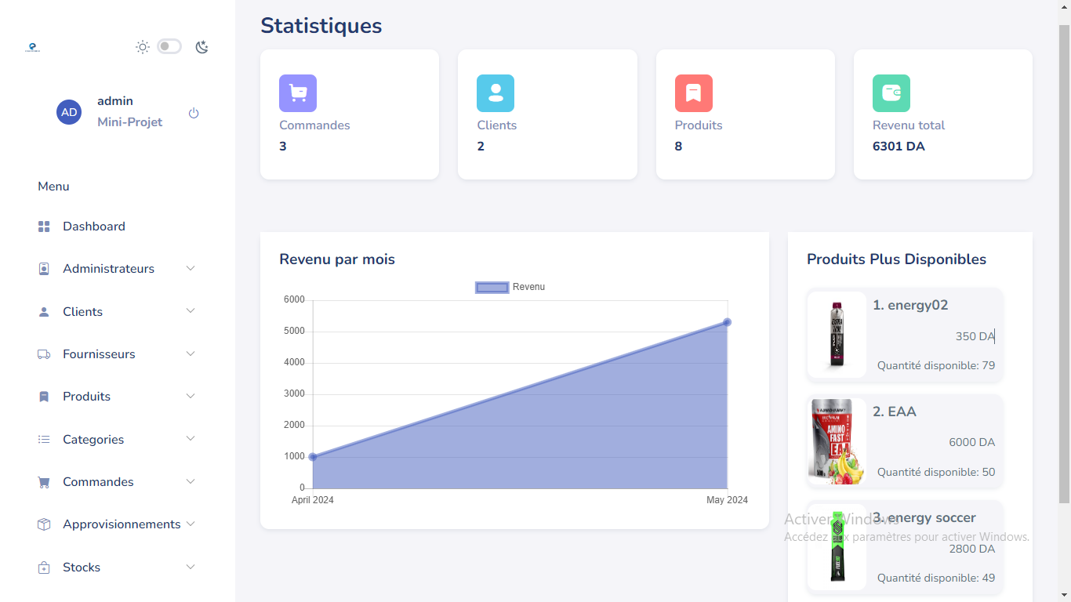

Figure -Accueil.

La page d'accueil de notre application de gestion de stock présente les principales fonctionnalités de l'application et offre un accès rapide aux différentes pages de l'application grâce à un menu de navigation. Nous avons mis en avant les fonctionnalités de gestion des produits, des fournisseurs et des clients, ainsi que la gestion des commandes et des approvisionnements. Un lien vers l'interface de gestion de la caisse est également disponible. De plus, des statistiques dynamiques telles que le nombre total de commandes, de clients, de produits, ainsi que le revenu total sont affichées pour offrir aux utilisateurs une vue d'ensemble de leur activité. De manière interactive, un graphique de revenu mensuel est présenté, permettant aux utilisateurs de visualiser facilement l'évolution de leurs revenus au fil du temps. Nous espérons que cette page d'accueil sera agréable et intuitive pour nos utilisateurs.

### Capture d’écran (96).pngMenu

Le menu de navigation latéral de notre application de gestion de stock est situé sur la gauche de la page et permet d'accéder rapidement aux différentes fonctionnalités de l'application. Nous avons mis en place un onglet "Dashboard" qui présente un aperçu général de l'application et de ses principales fonctionnalités. Nous avons également créé des onglets pour chaque groupe de données : Administrateurs, clients, fournisseurs, produits, catégories et stock. Enfin, un onglet "Caisse" permet d'accéder à l'interface de gestion de la caisse. Nous espérons que ce menu de navigation latéral sera pratique et facile à utiliser pour nos utilisateurs.

Figure – Menu.

### Clients

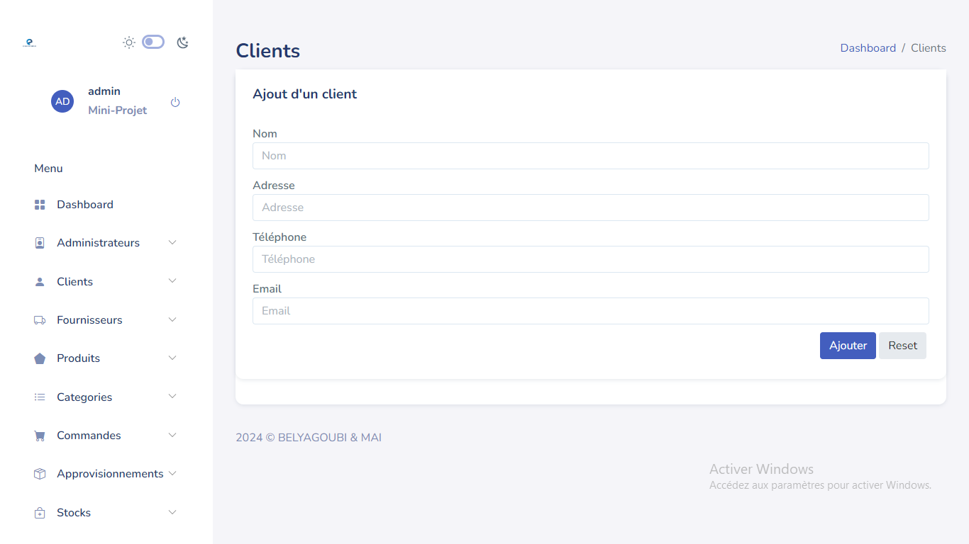

Figure – Ajout des clients.

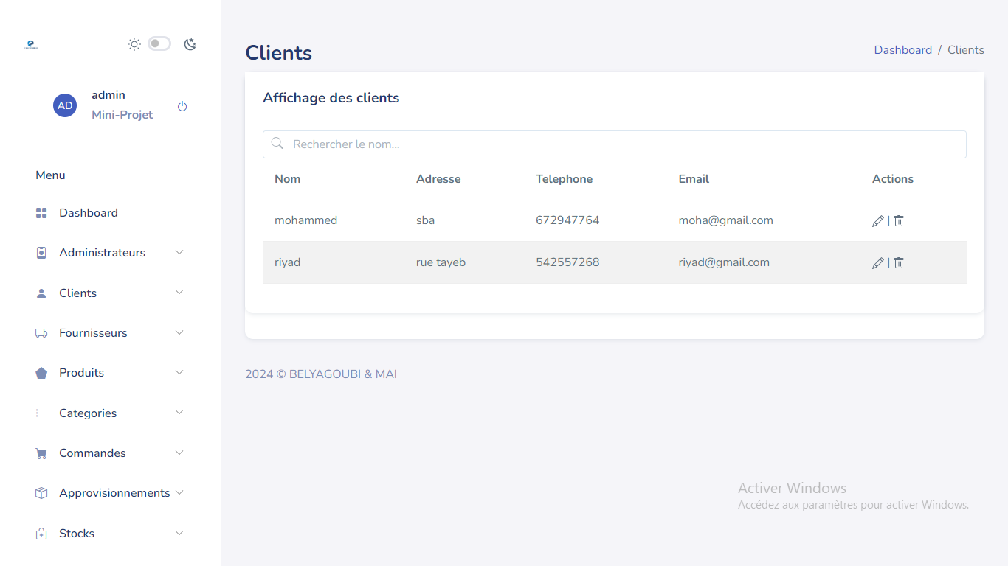

Figure – Liste des clients.

La page "Clients" de notre application de gestion de stock permet de gérer l'ensemble des informations concernant les clients de l'entreprise. Vous pouvez ajouter, modifier ou supprimer des clients en saisissant leur nom, leur numéro de téléphone, leur adresse email et leur adresse. Vous pouvez également afficher la liste de tous les clients enregistrés et faire une recherche par nom ou par numéro de téléphone.

### Fournisseurs

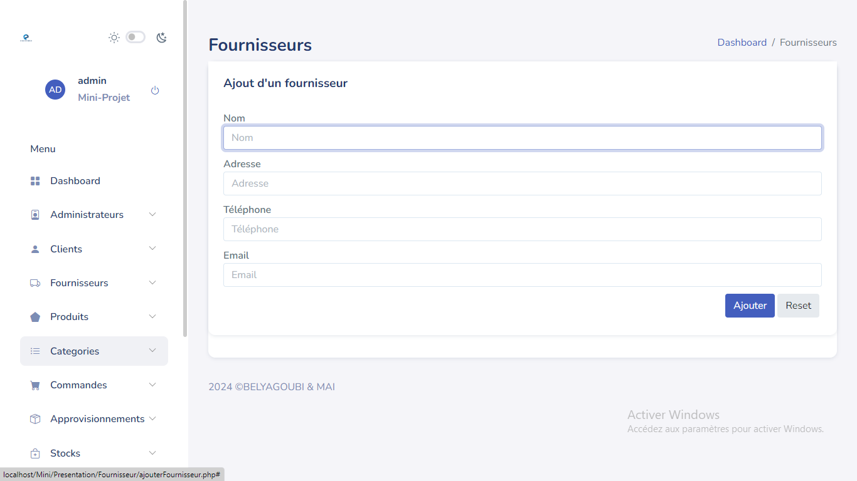

Figure – Ajout des fournisseurs.

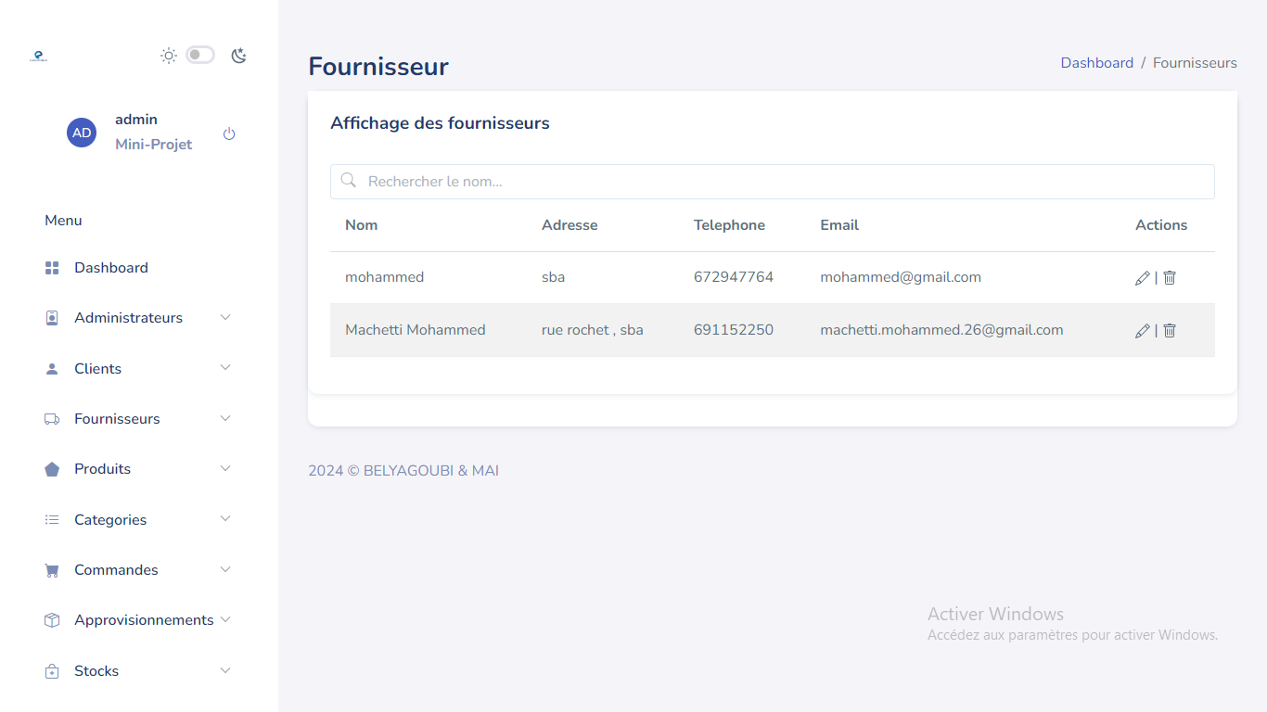

Figure – Liste des fournisseurs.

La page "Fournisseurs" de notre application de gestion de stock permet de gérer l'ensemble des informations concernant les fournisseurs de l'entreprise. Vous pouvez ajouter, modifier ou supprimer des fournisseurs en saisissant leur nom, leur numéro de téléphone, leur adresse email et leur adresse.

### Produits

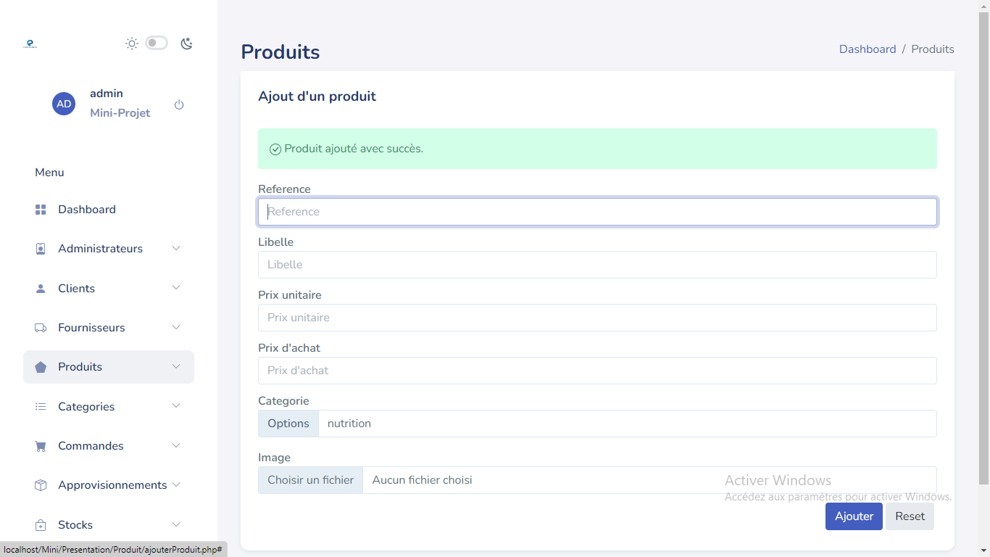

Figure – Ajout des produits.

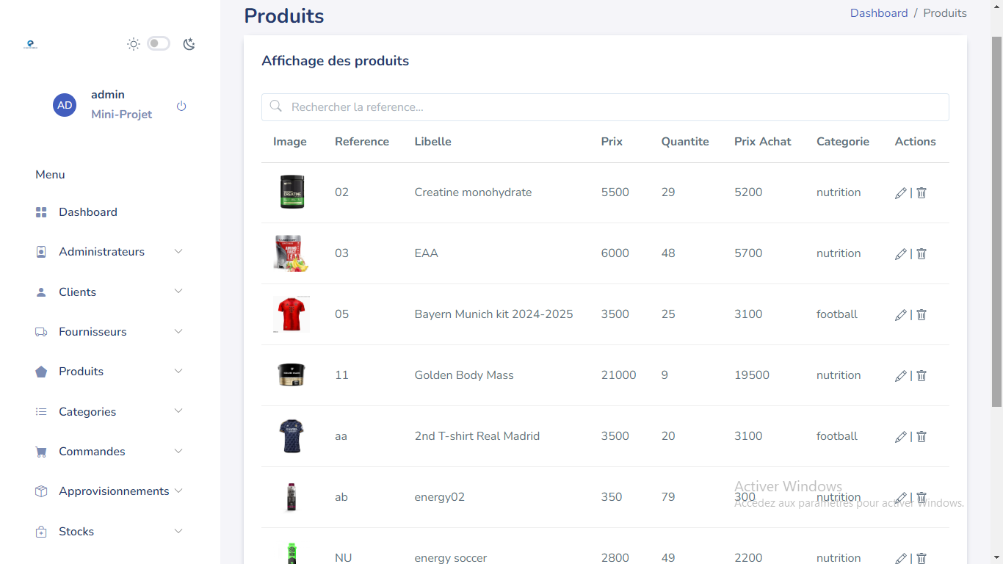

Figure – Liste des produits.

La page "Produits" de notre application de gestion de stock permet de gérer l'ensemble des informations concernant les produits en stock. Vous pouvez ajouter, modifier ou supprimer des produits en saisissant leur référence, leur libellé, leur prix unitaire, leur quantité initiale en stock, leur prix d'achat et leur prix de vente. Vous pouvez également attribuer chaque produit à une catégorie existante ou en créer une nouvelle. Vous pouvez afficher la liste de tous les produits enregistrés et faire une recherche par référence, libellé ou catégorie. Cette page est essentielle pour suivre et gérer les stocks de l'entreprise.

### Catégories des produits

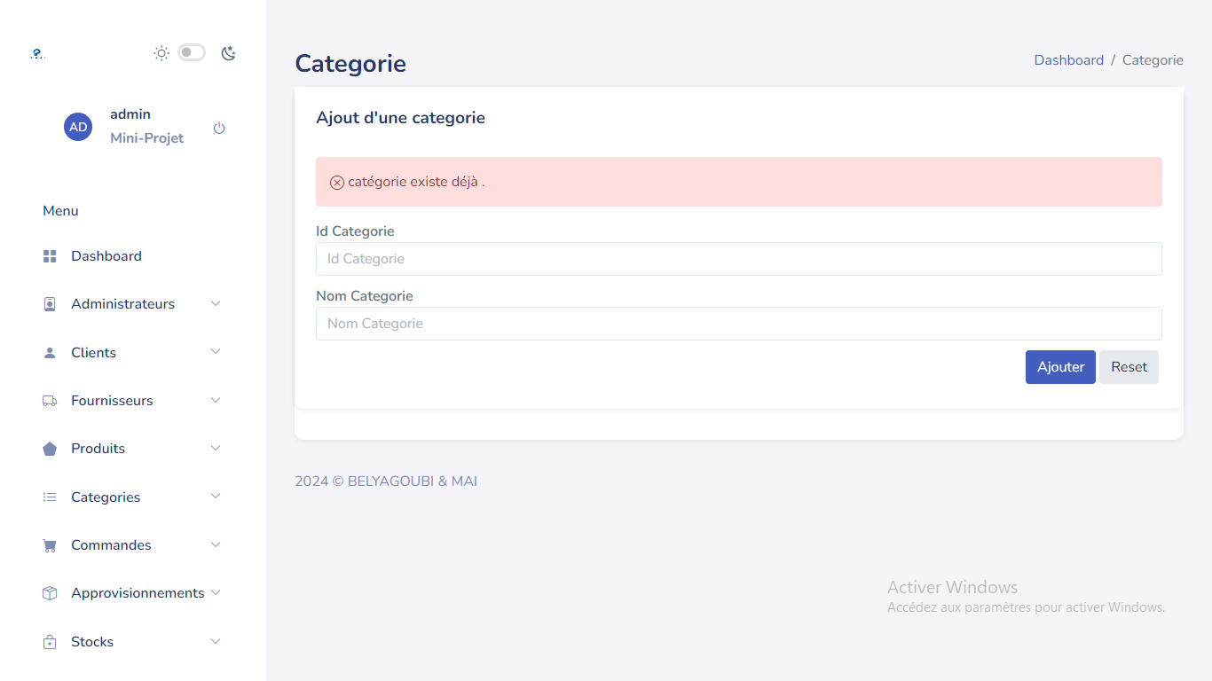

Figure – Ajout des catégories.

La page "Catégories" de notre application de gestion de stock permet de gérer l'ensemble des catégories de produits en stock. Vous pouvez ajouter ou supprimer des catégories en saisissant leur libellé. Vous pouvez afficher la liste de toutes les catégories enregistrées et faire une recherche par libellé. Les catégories permettent de regrouper les produits de manière logique et de faciliter la gestion des stocks de l'entreprise. Vous pouvez attribuer chaque produit à une catégorie existante ou en créer une nouvelle dans cette page.

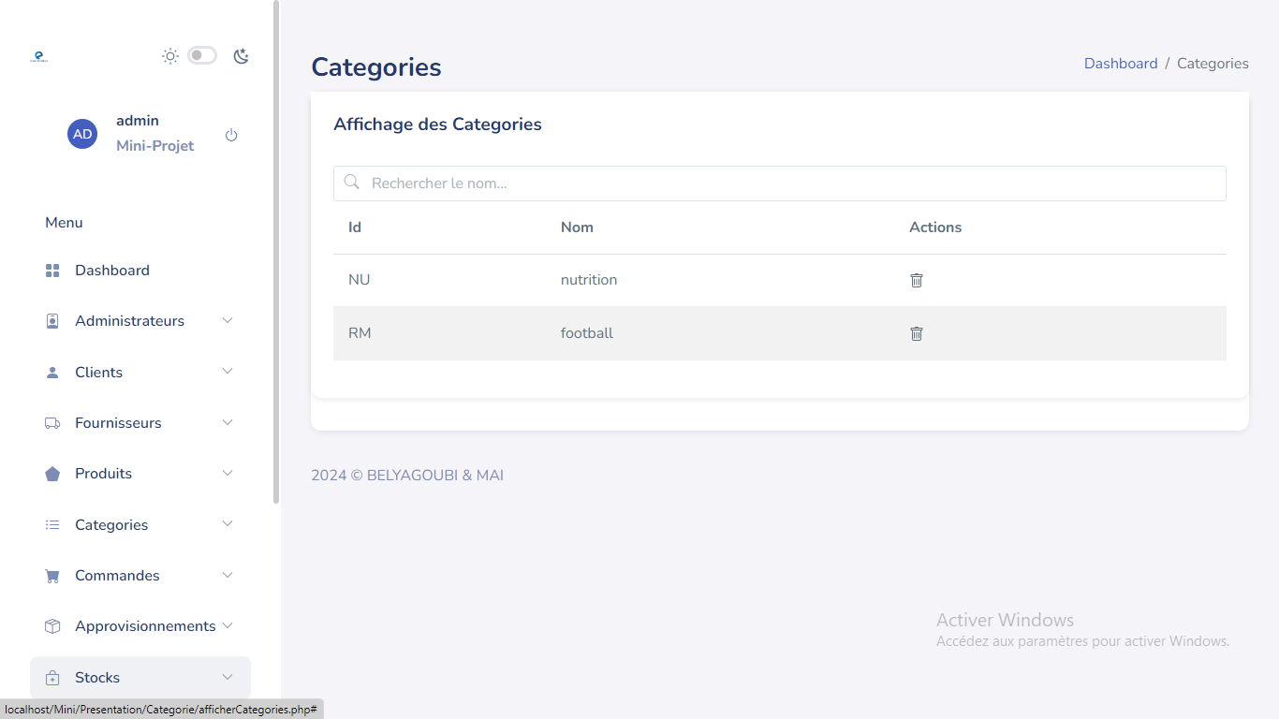

Figure – List e des catégories.

**Pages de Caisse**

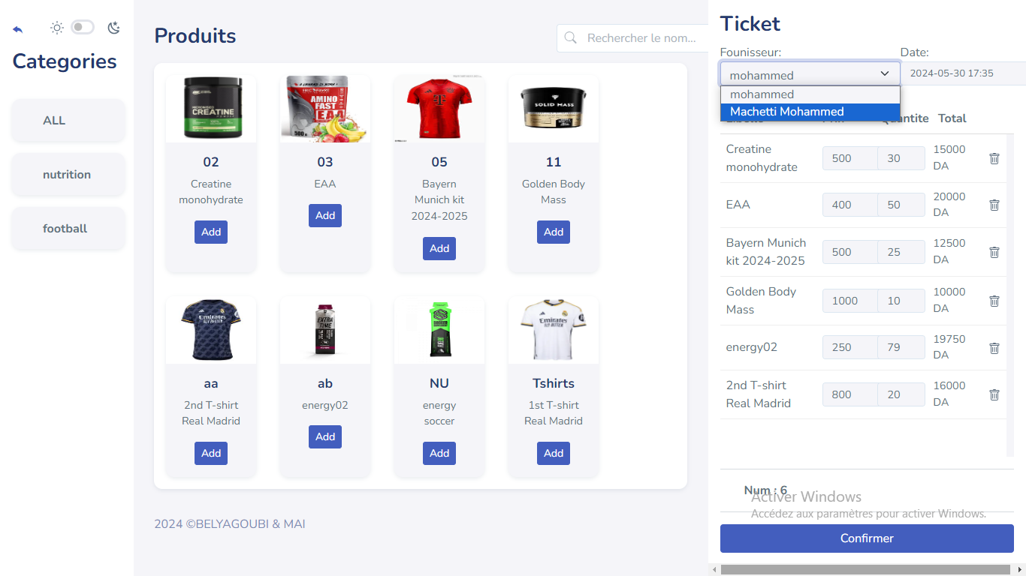

Figure – Caisse.

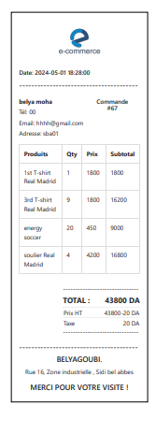

Figure – Ticket généré après la commande.

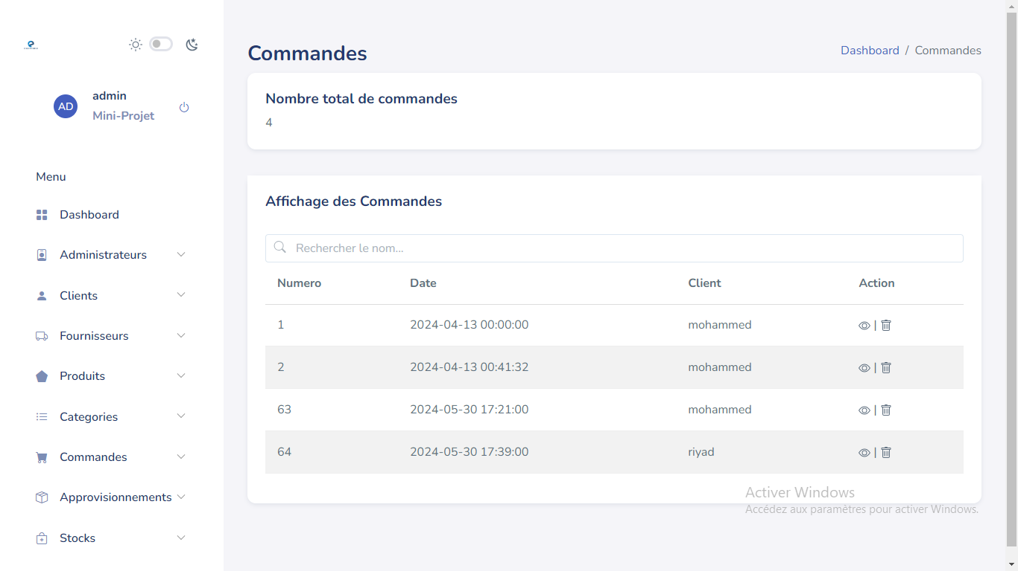

Figure – Liste des commandes.

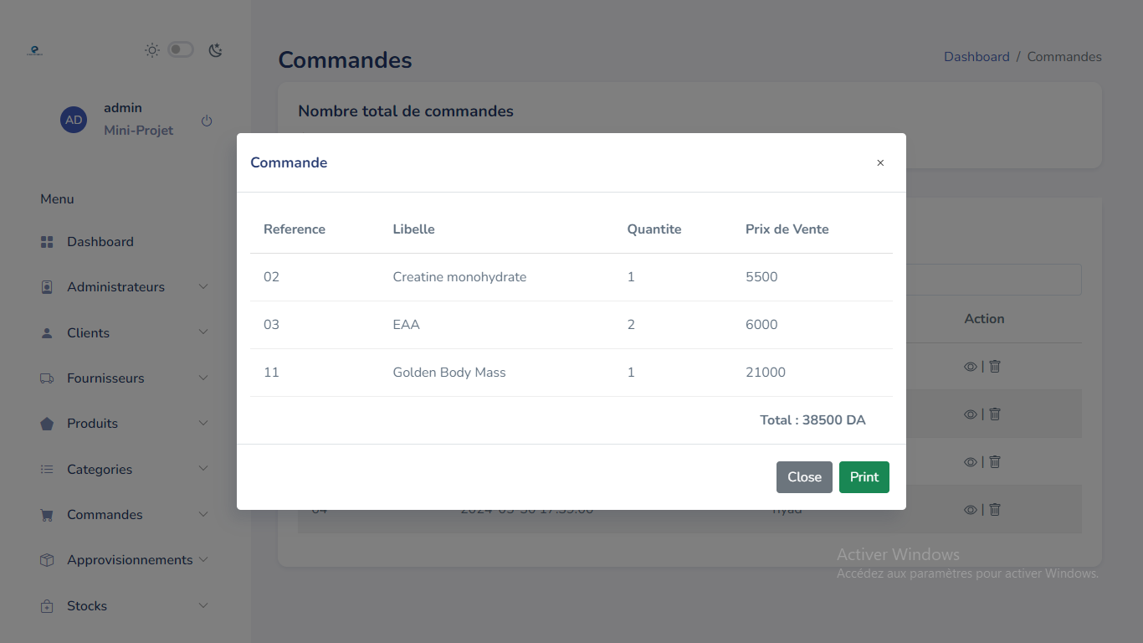

Figure – Détails du commande.

La page "Caisse" de notre application de gestion de stock est dédiée à la gestion des transactions de vente. Elle est accessible à partir du menu de navigation et affiche une interface claire et intuitive pour le caissier. Vous pouvez sélectionner une catégorie de produits à partir de la liste proposée ou effectuer une recherche par libellé de produit. En sélectionnant un produit, vous pouvez saisir sa quantité et l'ajouter au ticket de vente. L'interface affiche en temps réel le détail du ticket et le montant total de la transaction. Vous pouvez valider la vente en saisissant le mode de paiement et en imprimant le ticket de caisse. La page "Caisse" est une fonctionnalité essentielle de notre application de gestion de stock, qui permet de faciliter les opérations de vente et de suivre en temps réel les mouvements de stock.

### Approvisionnement

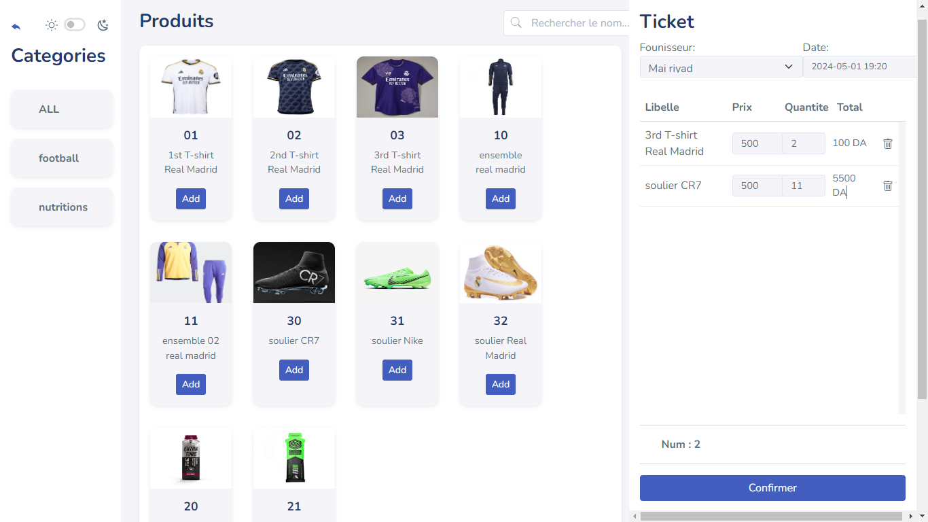

Figure – Ajout des approvisionnements.

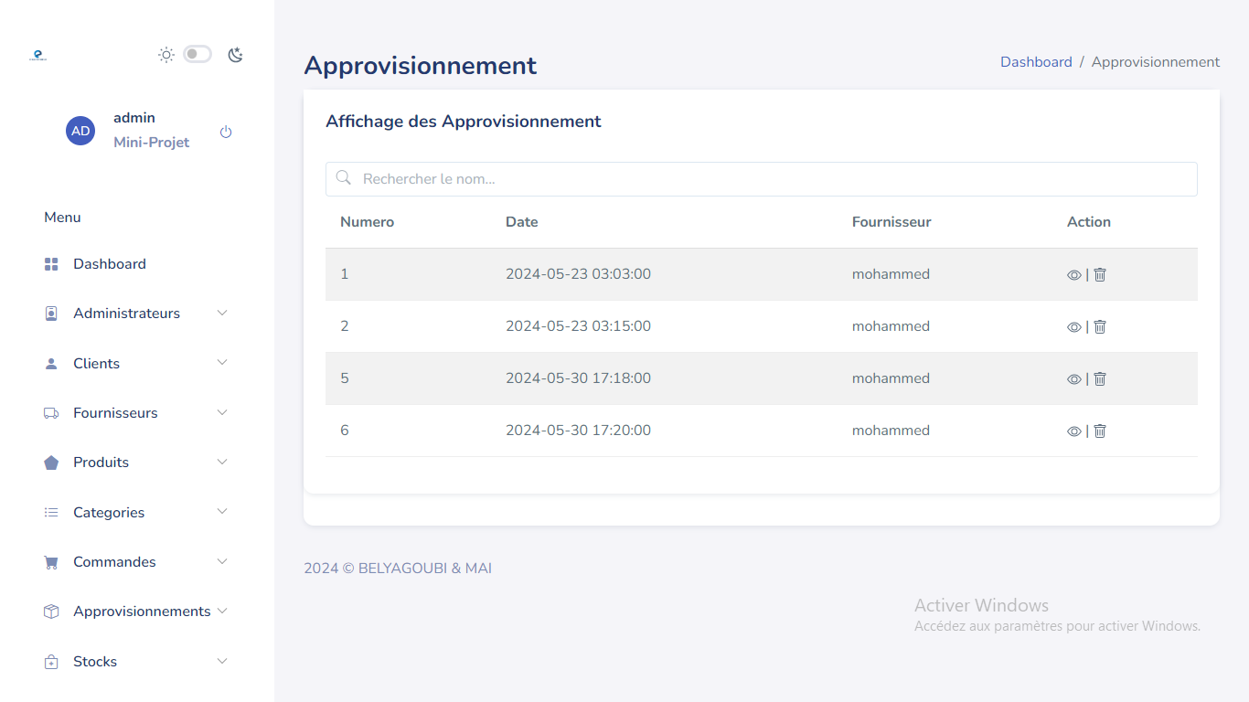

Figure – Liste des approvisionnements.

### StockCapture d’écran (105).png

Figure – Stock.

Cette section permet à l'utilisateur de voir rapidement combien de produits sont en stock, leur valeur totale, et de comparer la valeur individuelle de chaque produit par rapport aux autres. Cela aide à identifier quels produits ont la plus grande valeur en stock et à prendre des décisions informées concernant la gestion des stocks.

### Fonctionnalités

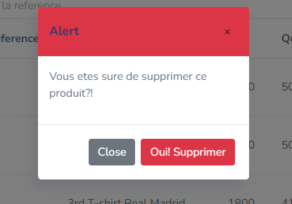

Figure – Alert affiché avant la suppression.

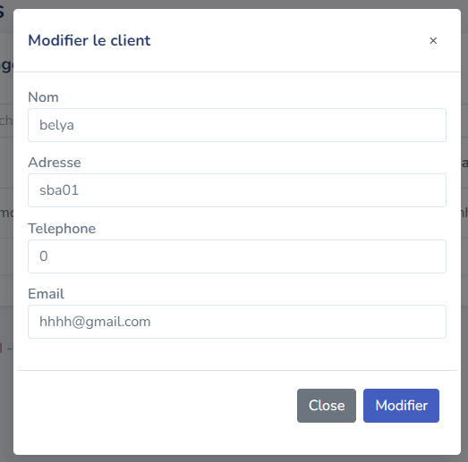

Figure – Modification de client.

# Conclusion générale et perspectives

En conclusion, nous avons réussi à développer une application de gestion de stock qui répond aux besoins de notre entreprise. Nous avons mis en œuvre les étapes de l’analyse et de la conception de l’application, en utilisant la méthode MERISE pour décrire les fonctionnalités et les données de l’application. Nous avons également choisi les langages et outils adéquats pour mettre en œuvre l’application de manière efficace et fiable. La page d’accueil, le menu de navigation et les différentes pages dédiées à la gestion des produits, des fournisseurs, des clients et de la caisse sont toutes accessibles et intuitives pour l’utilisateur. Nous avons également pris en charge la gestion des sessions pour garantir la sécurité de l’application. Nous sommes satisfaits du résultat final et nous espérons que cette application sera un outil précieux pour la gestion du stock de notre entreprise.

# Bibliographie

# <https://www.w3.org/>

* <https://docs.fontawesome.com/>
* <https://app.diagrams.net/>
* <https://gemini.google.com/app>
* <https://icon666.com/>
* <https://www.lemagit.fr/definition/Serveur-Web>
* <https://lucid.app/>
* <https://chatgpt.com/>
* <https://www.canva.com/>
* <https://infonet.fr/>